Информация к проекту решения по заявлению:
1.2 Берлова А. А., Чубенко А. И., Чубенко Ю. В.
Земельный участок:
адрес: обл. Новосибирская, г. Новосибирск, Ленинский р-н, ул. Танкистов, 34;
кадастровый квартал. 54:35:062865;
площадь ЗУ1 – 470,5 кв.м.;
площадь ЗУ1 – 470,5 кв.м.;

Планшет № 9
Зонирование: Зона застройки индивидуальными жилыми домами (Ж-6)
Запрос: «блокированная жилая застройка (2.3) – дома блокированной застройки»
Планируется: раздел земельного участка с кадастровым номером 54:35:062865:8 и оформление дома блокированной застройки

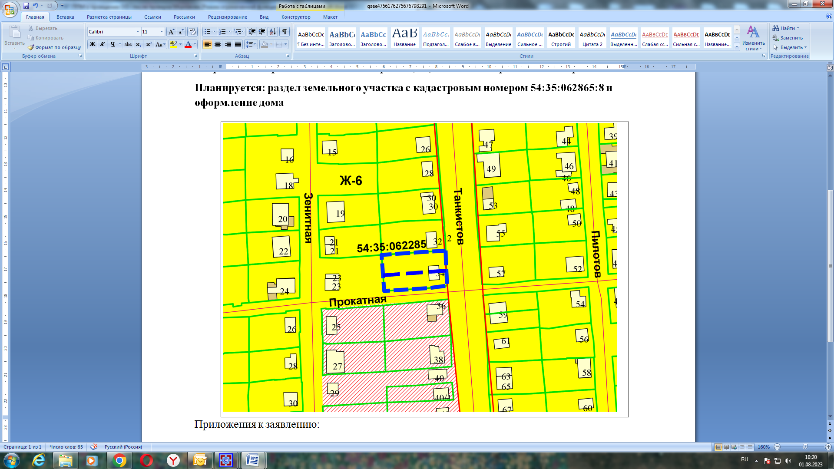
Приложения к заявлению:

